ASVenezia, Avogaria di Comun, Balla d’Oro, reg. 164-III (1464-1496), pag. 94

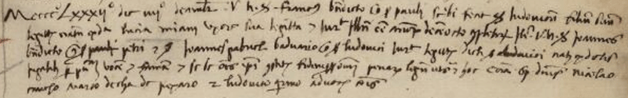

4.12.1482
Francesco Benedetto q. Paolo presenta il figlio
Ludovico, di anni 18, nato nel 1464.
La madre è Lucia Miani.

Giurano: Giovanni Benedetto q, Pietro
Giovanni Gabriele Badoer q. Gabriele

